Работа над дыханием в детском фольклорном коллективе.

Естественный, красивый звук, без напряжения, без крикливости, зависит от умения правильно владеть дыханием, которое дает певцу ровно и позиционно устойчиво исполнять различные гласные, свободно и непринужденно вести мелодическую линию, никогда не теряя звонкости и полетности голоса, проявляя лучшие качества своего тембра.
Укрепление навыков дыхания - одна из основных задача в вокальном воспитании детей, для чего можно использовать как специальные упражнения, так и фрагменты из разучиваемых песен. Техника пользования дыханием - бесшумный вдох, опора дыхания и спокойное постепенное его расходование. Брать дыхание, возобновлять его нужно раньше, чем оно израсходовано. Дети нередко «перебирают» дыхание и «запирают» его, зажимая тем самым звук.
Каждому юному певцу необходимо практически овладеть дыханием и тренировать его на специальных упражнениях.
1. Сделать несколько коротких вдохов и продолжительный выдох (при этом фиксируется внимание на работе диафрагмы и мышц живота).
2. Сделать глубокий вдох, на долю секунды задержать дыхание и через чуть прижатые губы медленно и равномерно выпускать воздух так, чтобы выдох был полный.
3. Сделать умеренный вдох и на разных звуках, в удобном для пения регистре, каждую фразу произносить на одном выдохе:
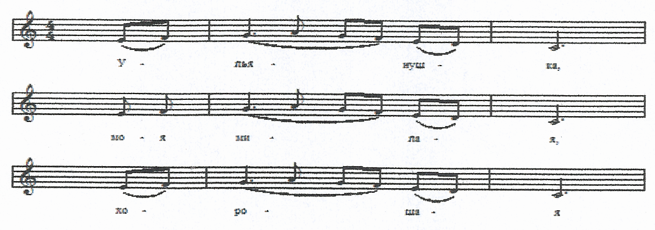
Главная техническая задача в этом упражнении (как и в других подобных) - естественная разговорная артикуляция, хорошая опора звука, работа грудного и головного резонаторов, а отсюда - ровное звучание голосов в соответствующих регистрах и на их соединении.
4. Добиваясь от детей сознательного пения на одном дыхании каждой отдельной музыкальной фразы, следует начинать тренировку с очень простых по мелодическому развитию произведений детского фольклора, с короткими двухтактовыми музыкальными фразами:
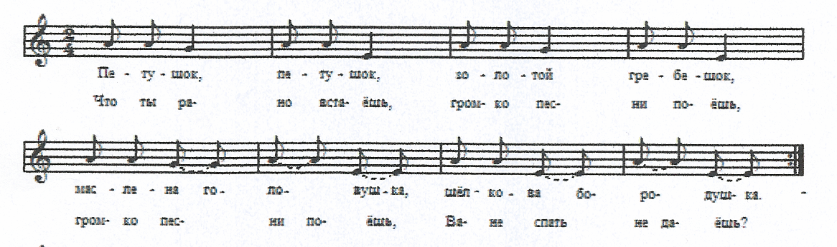

Прежде всего, нужно стремится к тому, чтобы звук не ослабевал к концу фраз. Поэтому обращаем внимание на исполнение последнего звука, произвольно увеличиваем его длительность.
Поставленная задача заставит юных певцов сосредоточиться на выдохе – моменте расходования дыхания, поможет экономно его расходовать, постепенно приведет их к приобретению нужного навыка.
После этого можно перейти к работе над начальной фазой дыхания - моментом вдоха, для чего следует сократить длительность последнего звука фразы и за счет образующейся паузы возобновить дыхание:

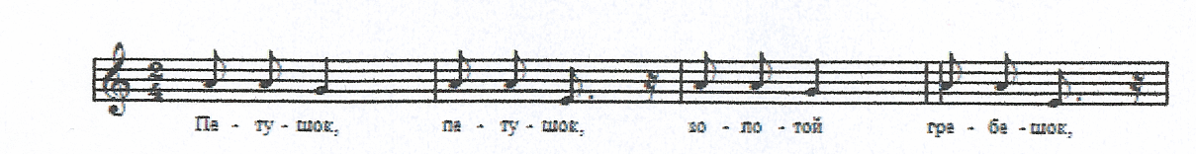

В этом упражнении певец должен перед каждой новой фразой брать быстрый, но вместе с тем спокойный и не судорожный вдох, что поможет выработать правильное, естественное дыхание и обеспечить работу всего дыхательного аппарата.
5. В работе над протяженностью хорового звучания следует добиться мягкости, напевности звука при хорошем дыхании. И здесь очень полезными упражнениями могут служить мелодии распевов.
Начинать рекомендуется с песен, в которых распеваются только два звука на один слог:
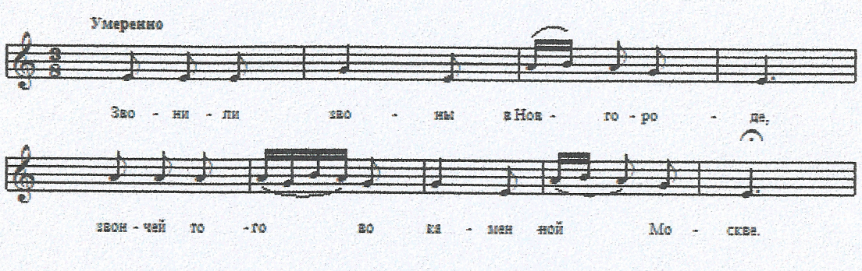

Постепенное увеличение звуков в распеве до трех, четырех и более поможет добиться широкой напевности льющегося, протяженного звука. Особенно полезны песенные распевы на одну гласную или слово.
Известно, что многие народные песни можно петь только коллективно; как говорят народные исполнители «в одиночку их не вытянуть, духу не хватит». Поэтому и поются они на «едином» дыхании, которое называется «цепным». Оно берется поочередно отдельными певцами или небольшими группами. «Ценное дыхание» помогает сохранить непрерывность звуковой линии. Благодаря этому типу дыхания в народном хоре достигается удивительный эффект, когда возникает необъятная широта звучания, сродни необъятным русским просторам. Используя «цепное дыхание», каждый певец может делать вдох в момент, когда его сосед еще продолжает петь. Главное, чтобы при возобновлении пения певец незаметно включался в общее созвучие, то есть не изменял динамику и характер звукообразования.

Так же важно при использовании в пении «цепного дыхания» научить делать вдох в середине выдержанного звука.
Все песни, независимо от жанра, следует исполнять естественно и свободно. Когда хор не владеет дыханием, звук получается тусклым.

